Nama = Auliyaa Hanifah R.H.

Nim = 123180019

Plug = Praktikum PBO (A)

**ScreenShoot**

1. **Struktur Database**

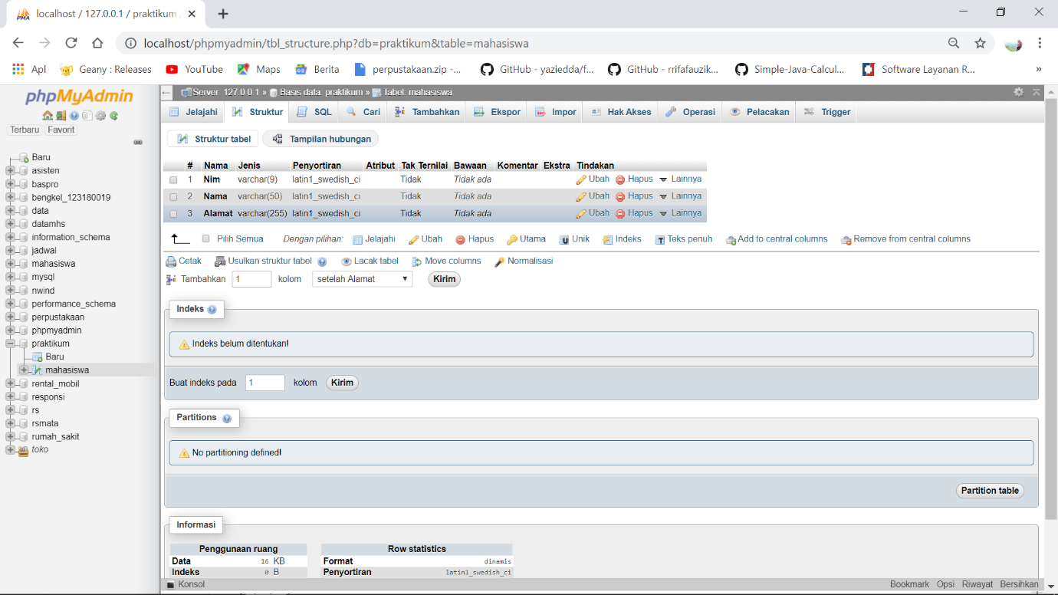

1. **Isi database awal belum terisi**

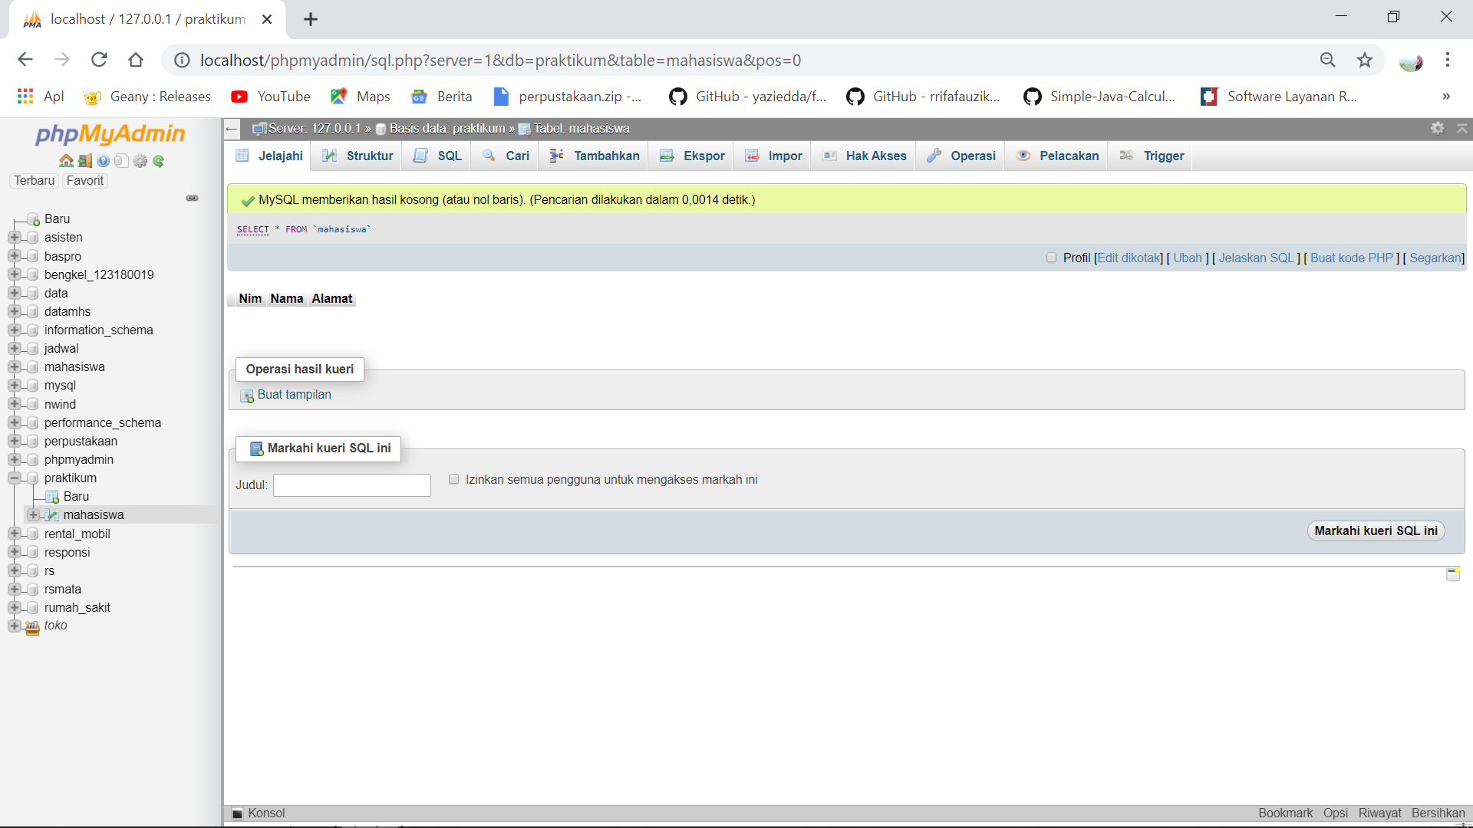

1. **Program InputDataMahasiswa sebelum dijalankan**

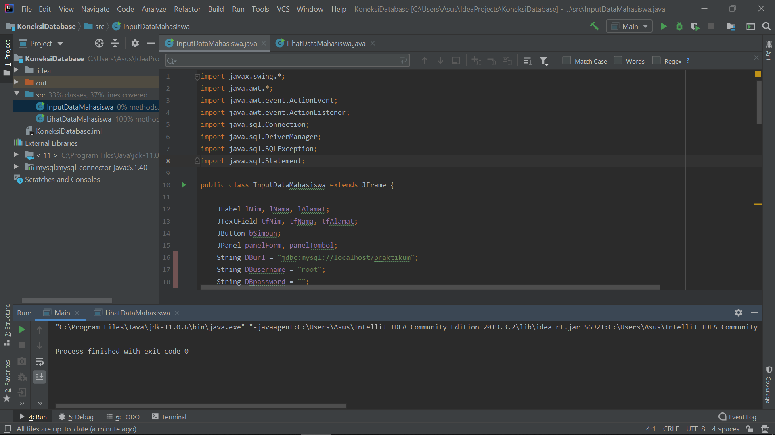

1. **Running Program InputDataMahasiswa**

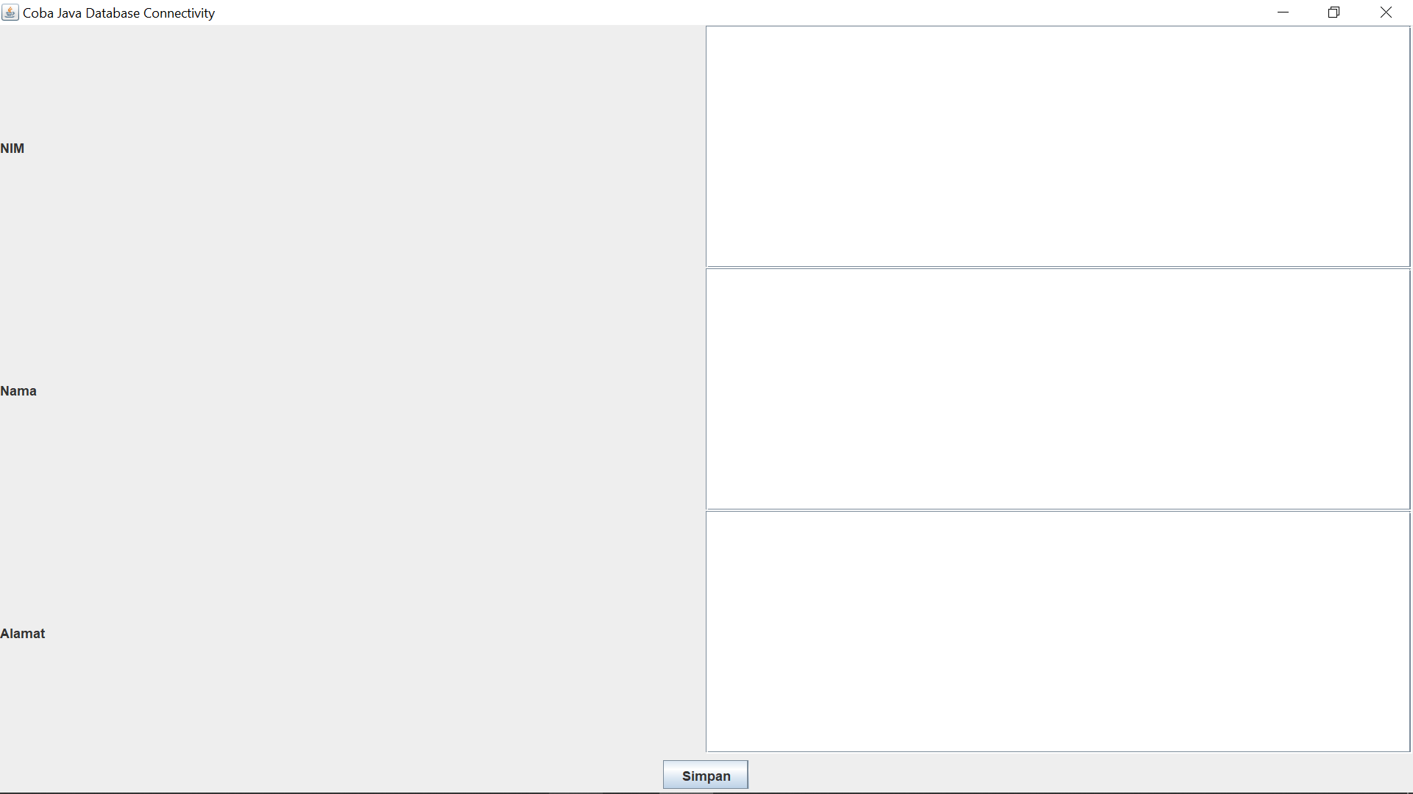

1. **Input Data**

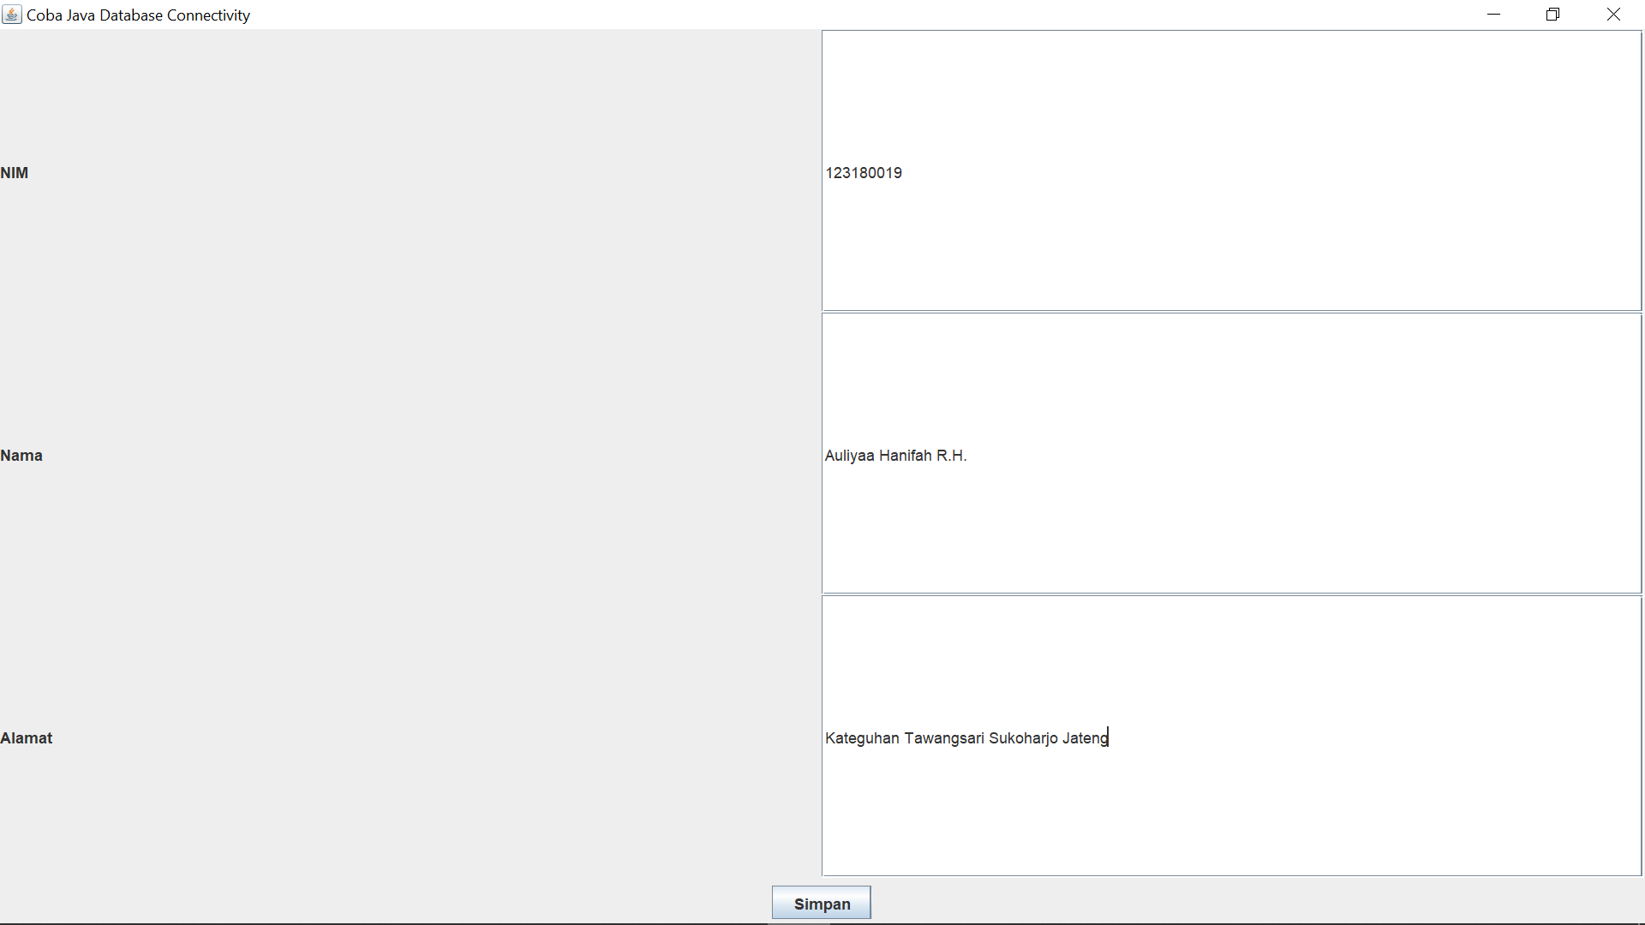

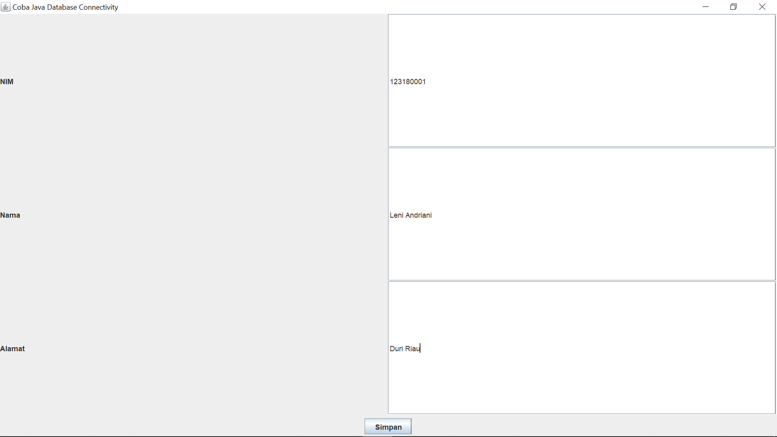

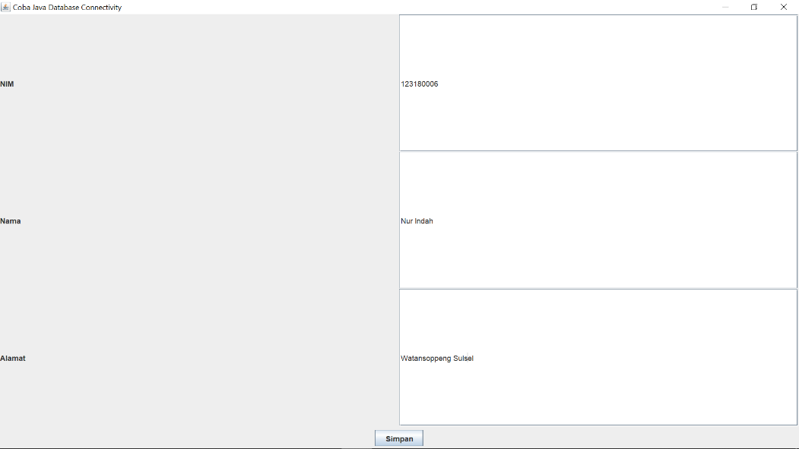

1. **Data Yang di Input Berhasil disimpan**

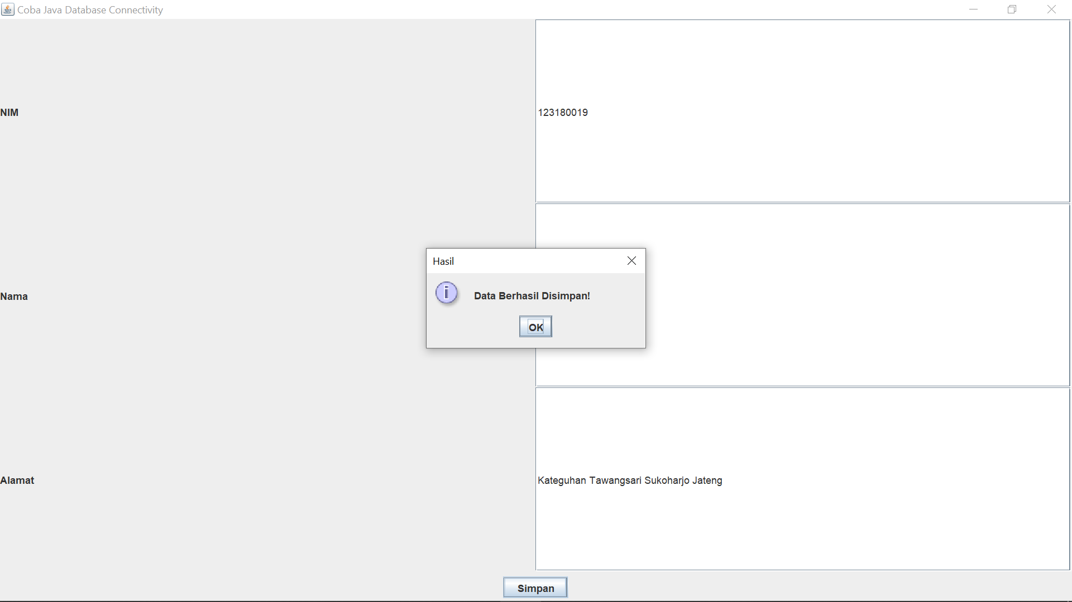

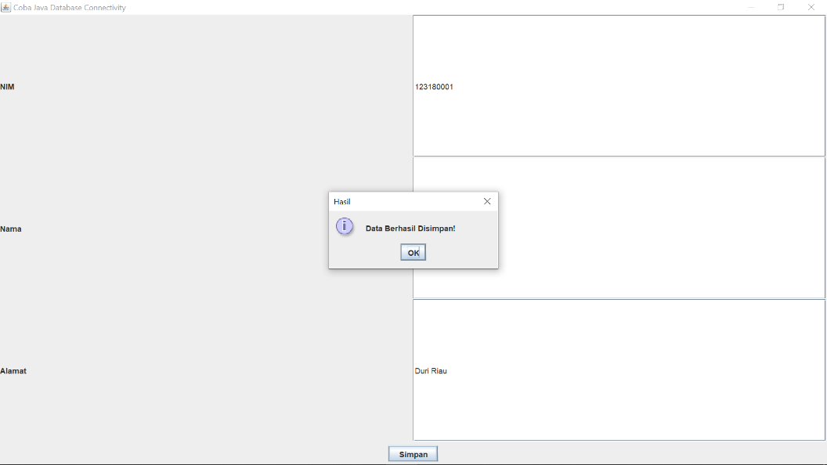

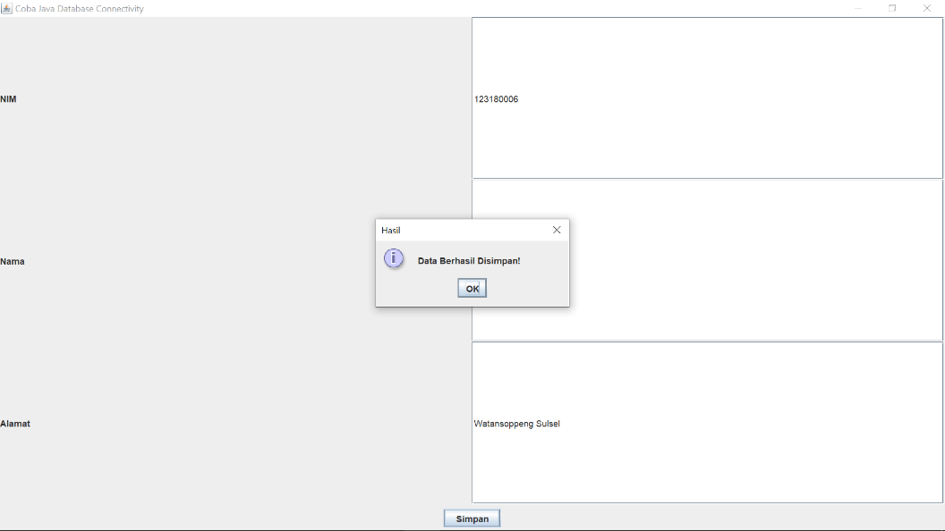

1. **Program InputDataMahasiswa setelah dijalankan dan Koneksi berhasil**

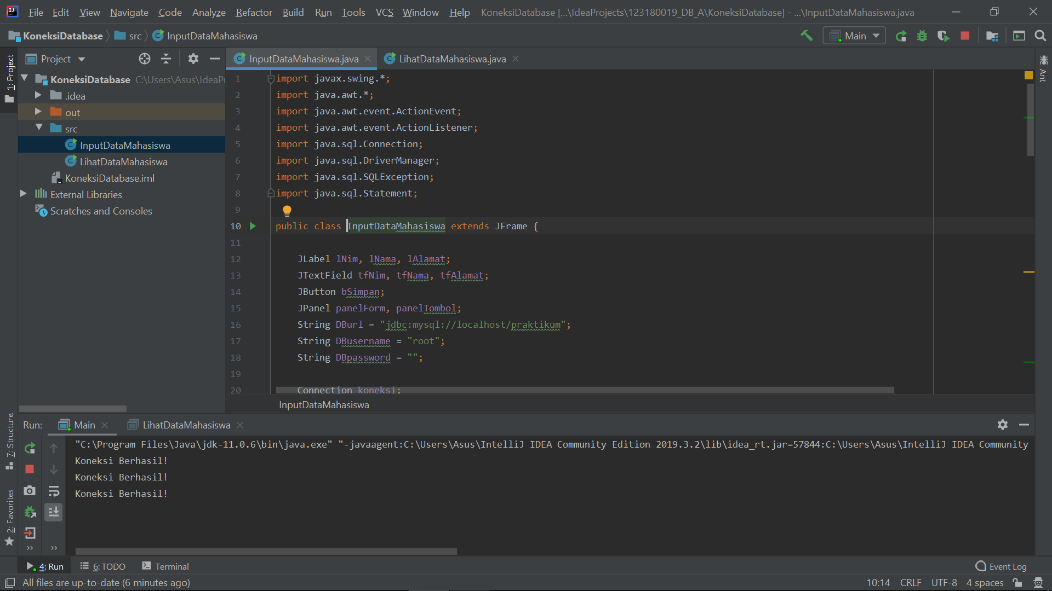

1. **Program LihatDataMahasiswa Sebelum Dijalankan**

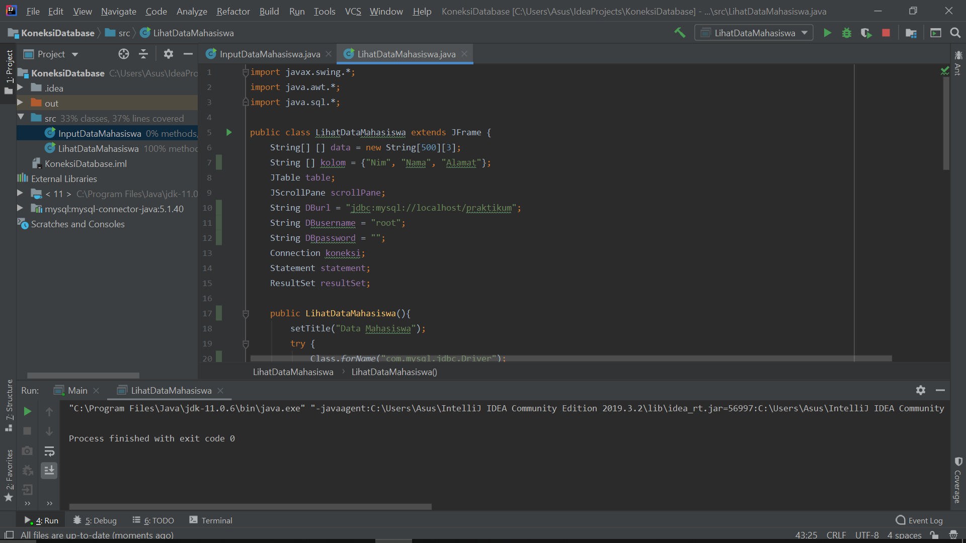

1. **Program LihatDataMahasiswa Setelah dijalankan**

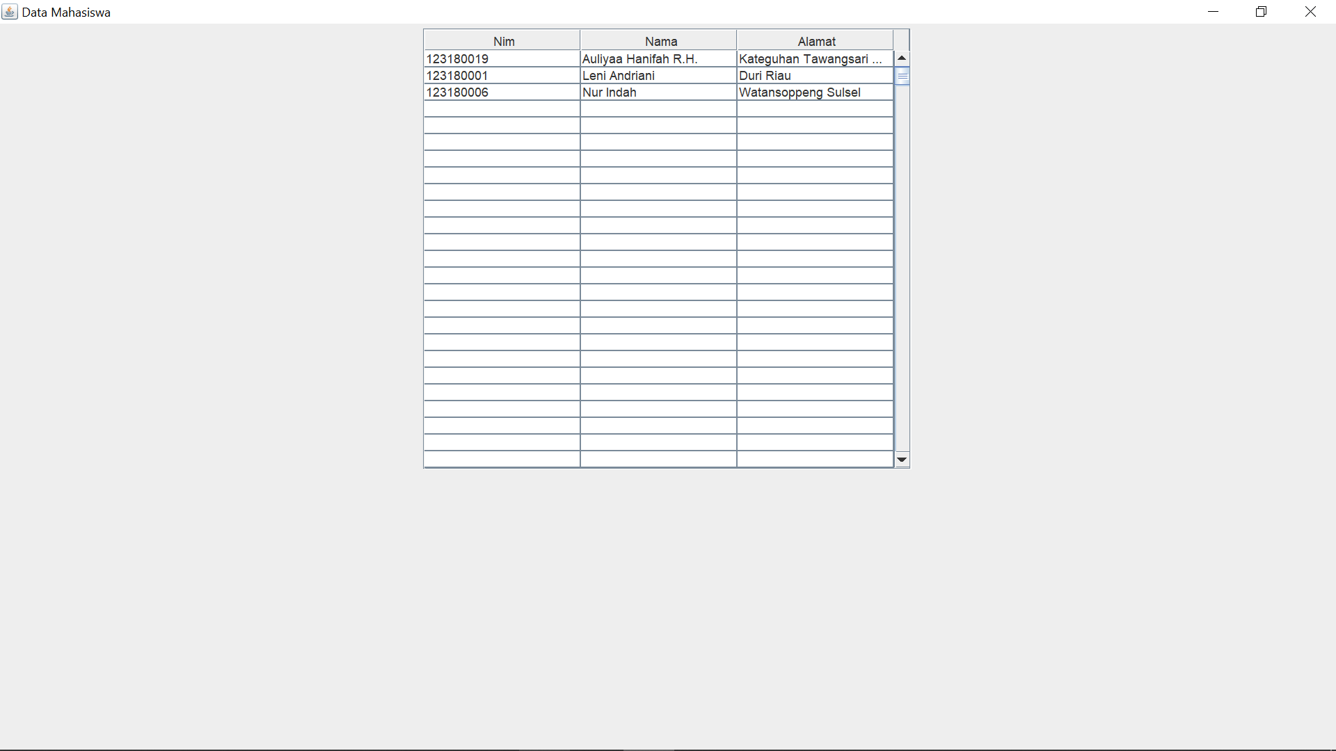

1. **Isi database telah terisi**

